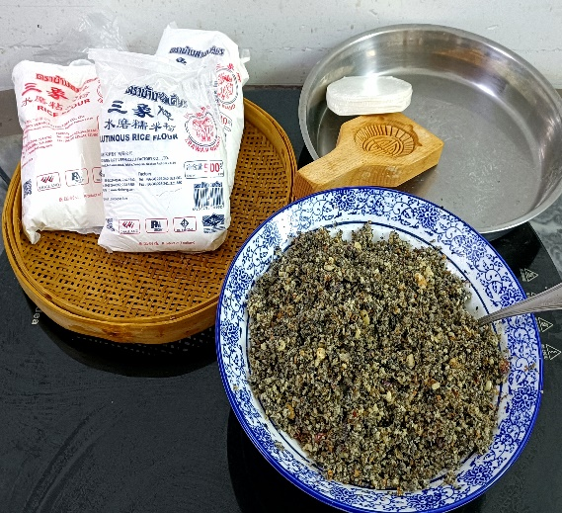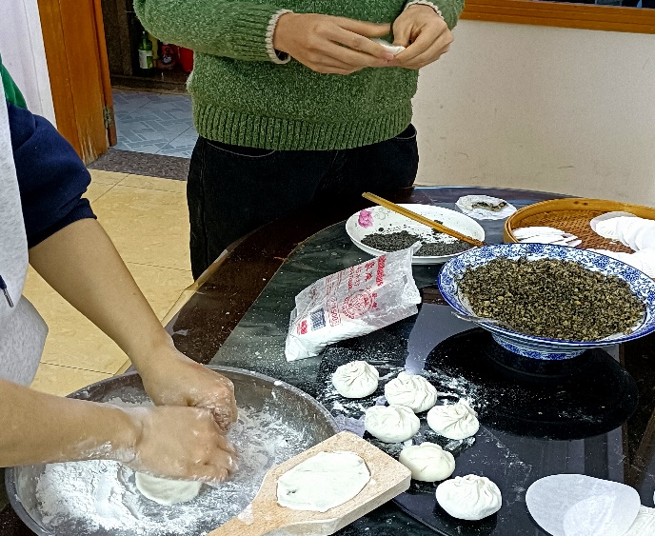
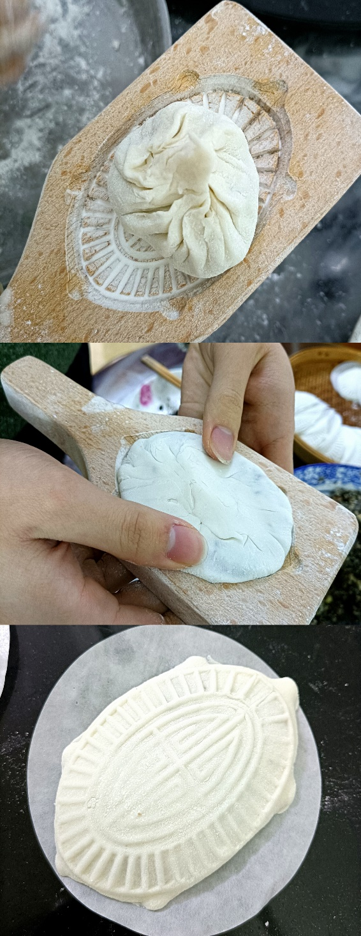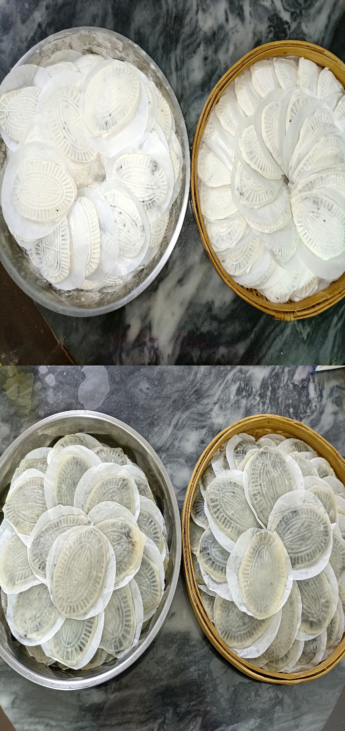

在陆河老家，大家迎新春的活动除了大扫除、购置年货等，还有一个雷打不动的项目就是做粄！粄的种类很多，我们家做的叫龟粄。如左上图，需要准备做粄皮的糯米粉和粘米粉、花生芝麻葱头油炒香的咸口馅料、木雕粄印以及防粘粄纸。包粄的手法与做包子的大致相同，只是包好馅料后，如左下长图，将团子放入粄印中均匀按压成龟状，最后在底下垫一张防粘粄纸，一个龟板就做好啦！随后将龟粄放入锅里大火蒸够15分钟，就可以开吃啦！龟粄的粄皮晶莹剔透（如右下长图），隐约还可以看见里面的馅料噢！刚出锅热乎的龟粄口感软糯甚至有点粘牙，但放凉后粄皮就十分有韧劲嚼劲，馅料的香更是不用多说啦！欢迎大家来品尝呀～

